******

***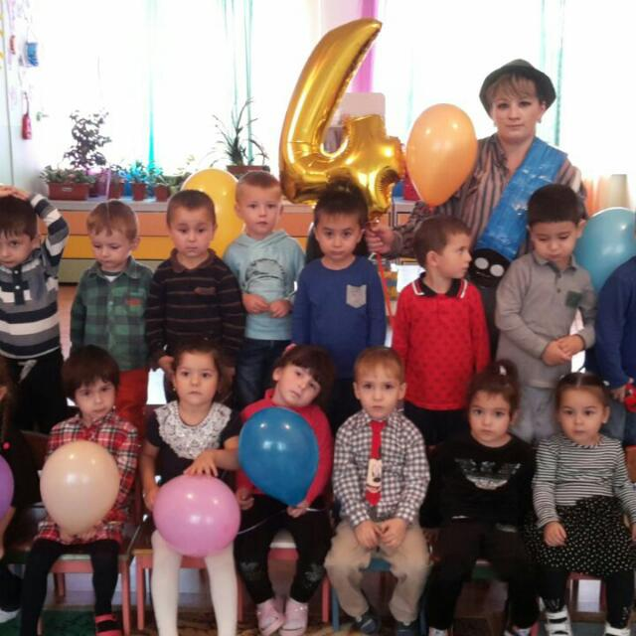А ВОТ ТАК ПРАЗДНИЧНО И ВЕСЕЛО,В РОЛИ СКАЗОЧНЫХ ГЕРОЕВ, МЫ ОТМЕЧАЕМ ДНИ РОЖДЕНИЯ НАШИХ ВОСПИТАННИКОВ*.**